|  |  |  |  |
| --- | --- | --- | --- |
| **Adı:** |  | **…………………. Lisesi** |  |
| **Soyadı:** |  | **………………. Eğitim Öğretim Yılı** | Tarih: ……/……/ 20.. |
| **Sınıfı:** |  | **DİN KÜLTÜRÜ VE AHLAK BİLGİSİ** | Aldığı Not |
| **No:** |  | **12. Sınıf 1.Dönem 2. Yazılı / Sınav Soruları** |  |

**1**- Karahanlıların (840-1212) İslamiyeti benimsemesi, Türkler arasında İslam’ın hızla yayılmasına neden olmuştur.

Türklerin İslam’a girmesine öncülük eden,Karahanlı Devletinin ilk Müslüman hakanı aşağıdakilerden hangisidir?

A) Sarı Saltuk

B) Satuk Buğra Han

C)Bezir Han

D)Çağrı Bey

E)Kılıç Bey

**2**- İslam tarihinde eğitim öğretiminin yapıldığı kurumlara medrese denir. Kurum olarak medrese denilince öncelikle akla Büyük Selçuklu sultanı Alparslan ve oğlu Melikşah’ın meşhur veziri Nizamülmülk tarafından kurulan medrese gelir. Nizamülmülk tarafından kurulan medreselerin en meşhuru aşağıdaki şehirlerden hangisinde bulunmaktadır.

A)İstanbul B) Medine

C)Diyarbakır D) Kahire

E) Bağdat

**3**- Asıl adı Numan Bin Sabit olan ………….. , Hanefi mezhebinin önderi ve büyük müçtehittir. İslam hukuk düşüncesinin ve içtihat anlayışının gelişmesinde önemli payı olmuştur. İmam-ı Azam adıyla şöhret bulmuştur.

Yukarıda bilgisi verilen büyük islamalimi kimdir?

A) Cafer es Sadık B) Maturidi

C)Ebu Hanife D)Şafii

E) Eş’ari

**4**- Türkler arasında İslam’dan önce yaygın olan dinler arasında aşağıdakilerden hangisi bulunmaz?

A) Gök Tanrı İnancı B) Maniheizm

C) Budizim D) Putpereslik

E) Hıristiyanlık

**5**-  Orta Asya Türklerinin dini ve tasavvufi hayatında derin etkiler bırakan , Türkistan’ın piri diye ünlenen mutasavvıf ve şair dir. Türklerin manevi hayatı üzerinde asırlarca etkili olmuştur.Öğrencilerini Anadolu ve Balkanlara göndererek İslamiyet’in o yörelerde yayılmasına öncülük etmiştir. Eserini Türkçe olarak yazılmıştır. Hikmet adı verilen şiirlerinden meydana gelen “Divan-ı Hikmet” en önemli eseridir. Yukarıda bilgisi verilen mutasavvıf aşağıdakilerden hangisidir?

A) Yunus Emre

B) Ahi Evran

C) Ahmet Yesevi

D) Mevlana

E) Hacı Bektaşi Veli

**6**- Aşağıdakilerden hangisi Sadaka-i Cariye kapsamında, insan öldükten sonra da amel defterine sevap yazılan davranışlardan değildir?

A)Hayırlı bir evlat yetiştirmek

B) Faydalı, iyi bir eser yazmak

C) İbadet yapmak

D) Halkın kullanacağı eserler yapmak

E) Okul yaptırmak

**7**-  Asıl adı Muhammed bin Muhammed olan ………. Mevlevilik tarikatının kurucusu ,dünyaca tanınmış mutasavvıf ve şairdir. Tasavvuf konusunda önemli eserler yazmıştır. Meşhur eserleri; “Divan-ı Kebir” ve “Mesnevi’dir.

Yukarıda bilgisi verilen mutasavvıf aşağıdakilerden hangisidir?

A) Yunus Emre             B) Ahi Evran

C) Ahmet Yesevi D) Mevlâna

E) Hacı Bayramı Veli

**8**- “Kullarıma sana, beni sorduğunda(söyle onlara): Ben çok yakınım. Bana dua ettiği vakit dua edenin dileğine karşılık veririm…”(Bakara suresi, 186. ayet)Yukarıdaki ayetten hareketle aşağıdaki sonuçlardan hangisine ulaşamayız?

A) Dua Allah ile iletişimde çok önemlidir. B) Allah her an ve her yerde bizimle beraberdir.

C) Allah dua ettiğimizde bizi işitir ve bize cevap verir. D) Allah sadece biz ona ibadet ederken bizimle beraberdir

E) Allah biz kendisini ansak da anmasak da bizden her zaman haberdardır.

**9**-Allahın sevgisine ulaşabilmenin, Cennete gidebilmenin ve ebedi saadeti elde etmenin en önemli şartı aşağıdakilerden hangisidir?

A)İmanlı olmak B) Bol bol sadaka vermek

C) Çok bilgili biri olmak D)Çok zengin olmak

E) Temiz kalpli olmak

**10**-“İman etmedikçe cennete giremezsiniz, birbirinizi sevmedikçe de gerçek manada iman etmiş olamazsınız.”

Yukarıda verilen Hadis-i Şerife dayanarak islam’ın nasıl bir din olduğunu söyleyebiliriz?

A) Savaş Dini          B) Barış Dini     C) Sevgi Dini

D) Halk Dini            E) Fıtrat Dini

**11**- “İnsan, bu dünyada hem iyilik hem de kötülük yapıldığına şahit olmaktadır. Akıl ve Vicdan, iyinin, kötüye karşı galip gelmesini; iyiliğe karşı ödül, kötülüğe karşı ceza verilecek bir günün olmasını istemektedir.”

Kur’an-ı Kerim’de geçen yukarıda ki durumu, aşağıdaki ayetlerden hangisi en uygun ifade etmektedir.

A)  “ Kıyamet günü mutlaka gelecektir. Herkes peşine düştüğü şeyin karşılığını bulsun diye.”

B)  “Her şeyin hükümranlığı elinde olan Allah’ın şanı yücedir.”

C)“Başlarına bir musibet geldiği zaman: ‘Biz Allah’a aitiz ve ona döneceğiz’ derler.”

D)“Kullarım sana beni sorduğunda(söyle onlara):Ben çok yakınım. Bana dua ettiği vakit dua edenin dileğine karşılık veririm”

E)  “Allah, gökleri ve yeri hak ile yaratmıştır.”

**12-** Peygamberimizin söylediği söz, yaptığı davranış ve uygulamaların tamamına ne denir?

A) Akaid     B) Fıkıh     C) Sünnet

D) Kelam      E) Farz

**13**- Kur’an’a göre dünya hayatının en önemli özelliği nedir?

A) İnsanlar için bir barınma yeri olması ,

B) İnsan için bir sınav / imtihan yeri olması

C) İnsanların çalışıp kazanacağı bir yer olması

D) insanların toplum içinde yaşadığı bir yer olması

**14**-Kayalık, sert, dağlık bölgelerde zor şartlar altında yaşayan insanlarla; bol yağışlı, ılıman bölgelerde yaşanan kişilerin görüş ve anlayışları birbirinden farklılık gösterir.

Bu parçada İslami yorum farklılıklarının olmasını etkileyen hangi faktörden söz edilmektedir.

A) Ekonomik nedenler

B) Psikolojik nedenler

C) Siyasi nedenler

D) Hukuki nedenler

E) Coğrafi nedenler

**15**- Hoşgörünün yaygınlaştığı bir toplumda aşağıdakilerden hangisinin daha çok görülmesi beklenir?

A) Farklı düşüncelere saygı gösterme

B)Fakirlere yardım etme

C) Ekonomik Kalkınma

D) Toplumsal suçları bağışlama

E) Çalışkan olma

**16**-Tevbe ve dua ile ilgili aşağıdaki ifadelerden hangisi yanlıştır?

A) Tevbede esas olan samimiyettir.

B) Dua bireyin Allah’la iletişim kurma biçimidir.

C) Dua belirli mekanlarda yapılmalıdır

D) Kişi tevbeyle hatasından pişman olup doğruya yönelir.

**17-**Kur’an-ı Kerimde Hz. Muhammed (sav)’in aşağıdaki özelliklerinden hangisi yer almaz?

A) Çok nazik ve yumuşak kalpli olması

B) Müminlere merhametli olması

C) Ahlakının yüceliği

D) Yeme içme ve giyim tarzı

E) İnsanlar içinden seçilmiş olması

**18**- Aşağıdakilerden hangisi ibadetlerin faydalarından biridir?

A)İnsanın yaratanı ile ilişkisini güçlendirir B)İnsanın iç huzurunu güçlendirir

C)İnsanda güven duygusunu geliştirir

D) Sosyal yardımlaşmayı teşvik eder.

E) Hepsi

**19**- Aşağıdakilerden hangisi ahirete inanan insanın özelliklerinden biri değildir?

A)Allah'ın yasakladığı kötülüklerden uzak durur.

B)Yok olup gitme endişesi taşımaz.

C)Allaha karşı kulluğunu kabullenmez

D) Sorumluluk duygusuna sahiptir

E) Allah’ın varlığına birliğine inanır

**20**- Aşağıdakilerden hangisi ile Hz. Muhammed'i en doğru şekilde anlamış oluruz?

 A) Sadece onun gibi giyinerek

B) Sadece onun yediklerini yiyerek

C) Sadece onun gibi oturarak

D) Yaşadığı yerleri ziyaret ederek

E) Söz ve eylemlerindeki amaçlara göre hareket ederek

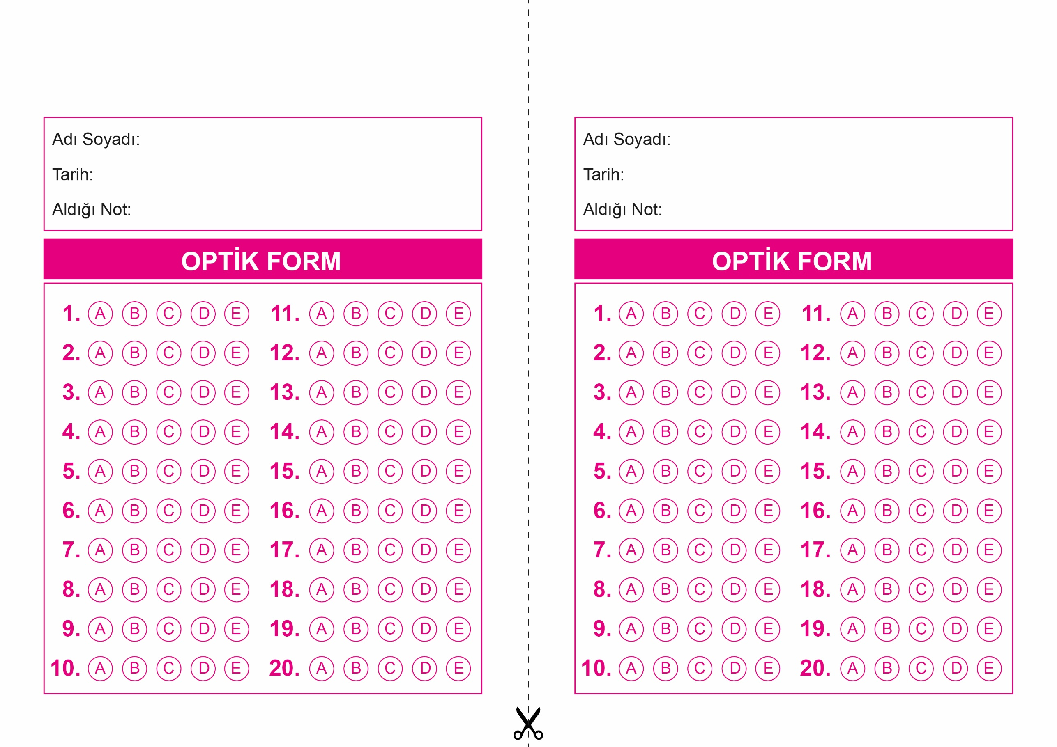

DİN KÜLTÜRÜ VE AHLAK BİLGİSİ

12. Sınıf 1.Dönem 2. Yazılı / Test Sınavı-1

OPTİK FORMU FOTOKOPİ İLE (A4 KAĞIDI) ÇOĞALTTIKTAN SONRA BURADAN KESEBİLİRSİNİZ.

DİN KÜLTÜRÜ VE AHLAK BİLGİSİ

12. Sınıf 1.Dönem 2. Yazılı / Test Sınavı-1

DİN KÜLTÜRÜ VE AHLAK BİLGİSİ

6. Sınıf 2.Dönem 1. Yazılı / Sınav Soruları



**12. SINIF SINAV VE CEVAP ANAHTARI İÇİN TIKLAYINIZ.**

